天津商业大学学生参加首都经济贸易大学与美国伊利诺依大学芝加哥分校
联合招收2016年“4+1”MBA、MPA项目招生简章
◻ 
为进一步落实我校的办学指导思想，发挥我校多科性培养复合型、国际型高端经济管理人才优势，为学生搭建出国留学绿色通道，增加学生出国学习深造选择机会，全面提升学生国际竞争实力，拓展就业空间，天津商业大学经济学院与首都经济贸易大学（CUEB）经济学院签署相关合作协议（首都经济贸易大学（CUEB）经济学院与美国伊利诺依大学芝加哥分校（UIC）签订了相关教育合作协议和合作双方的校际框架合作协议），为我校应届或往届本科毕业生能够快捷申请就读该校MBA、MPA硕士研究生项目提供便利。

【美国伊利诺依大学简介】
美国伊利诺依大学1867年建校，由芝加哥、厄巴纳–香槟和春田三所校园组成，是美国最大的十所州立大学之一。芝加哥位于美国中西部，是美国仅次于纽约和洛杉矶的第三大城市，是美国最重要的金融、文化、制造业、期货和商品交易中心之一，其治安是美国大城市中最好的。UIC共有东、西两个校区，占地264英亩，有校内建筑超过100座，环境优美，是芝加哥地区最大的大学。
伊利诺依大学芝加哥分校（University of Illinois at Chicago，简称UIC）作为芝加哥地区最大的高等教育学府，拥有15个学院、超过27000名学生；74个本科学位专业；77个硕士学位专业；60个博士学位专业，年度科研经费3亿3千5百万美元。UIC是全美最佳的50所一类科研院校之一，由于UIC学术项目的深度和广度，大学被美国卡内基教育进步基金列为“一类研究”大学，《美国高等教育周刊》教师科研成果排行榜上UIC商学院名列第一。
UIC世界及全美排名一览：
最有影响力大学排行榜---世界排名53； 
美国国家学术研究理事会排行榜---排名60；
时代周刊世界高校排行榜---世界排名197, 美国排名72；
2010年 QS 世界大学排行榜---前200名。
UIC商学院由著名的国际高等商学院协会（AACSB）认证，授予在工商管理、会计、管理信息系统和经济学方面的多个硕士学位，并授予工商管理和公共政策分析方面的博士学位。UIC的商学院在429所经国际高等商学院协会（AACSB）认证的商学院中名列第62位。根据《美国新闻和世界报道》杂志2005年的排名，UIC的MBA列为美国商学院中的第24位，MPA列为10名左右。其中UIC的MPA项目是芝加哥地区唯一通过美国全国公共事务及管理学院联合会认证的专业硕士学位。本项目所在的城市规划及公共事务学院在全美排名第三。
项目自2013年在首都经济贸易大学等大学开展以来，三年内已成功申请并派出逾80名学生。首批28名学生已于2014年9月底学成圆满毕业，获得相关硕士学位（下图为毕业典礼合影。）2014年和2015年，我校连续两年已有四名学生通过面试，被美国伊利诺依大学芝加哥分校（UIC）城市规划及公共事务学院录取，赴美攻读公共管理硕士（MPA）。

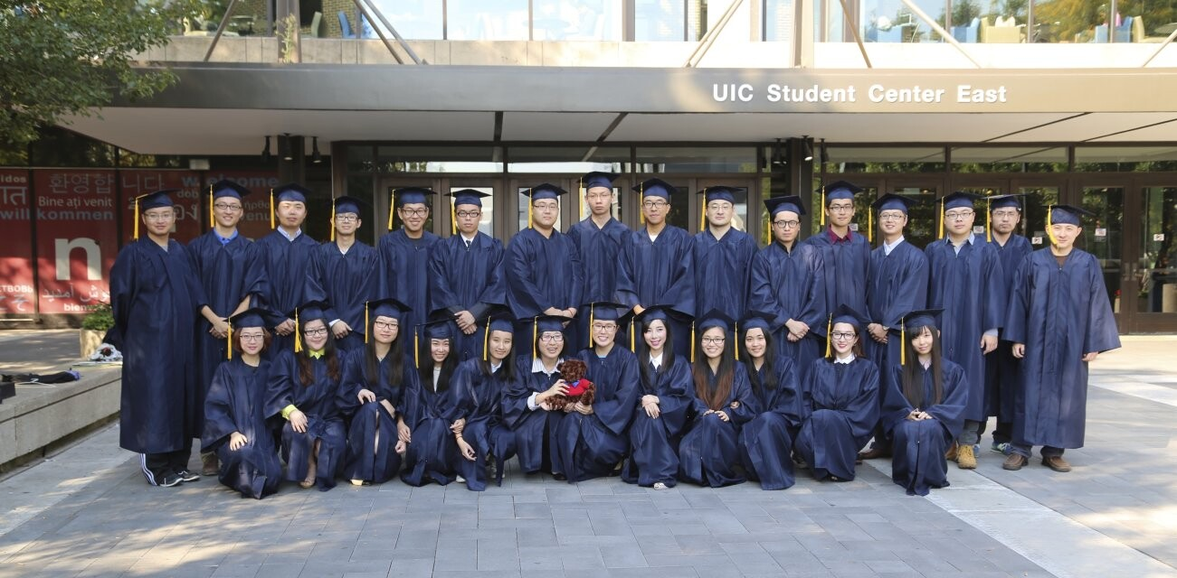
更多项目信息详见UIC网站：http://cuppa-pa.uic.edu/china-master-of-public-administration/

项目一：UIC商学院工商管理硕士(MBA)“4+1”学位项目

根据天津商业大学经济学院与首都经济贸易大学（CUEB）经济学院签署的合作协议以及首都经济贸易大学（CUEB）经济学院与美国伊利诺依大学芝加哥分校（UIC）商学院签订的教育合作协议和合作双方的校际框架合作协议，合作双方决定联合培养为期12个月的工商管理硕士（MBA）项目。学生收到UIC录取通知书后，在首都经济贸易大学经济学院进行为期大致1个月英语强化学习指导课程后，赴美国伊利诺依大学芝加哥分校商学院学习一年。
培养方向：国际经理人（International Management, 简称“IM”）。
【课程设置】
获得MBA学位需修满52学分。
国际经理人方向课程设置为：
必修课：财务管理、微观经济学、公司财务、企业运营管理、组织行为学、市场营销学。
专业课：国际商务、国际市场营销、国际及宏观经济学、国际战略、国际会计、战略管理、商业交易、谈判学、道德规范学、物流管理、营销战略、全球领导力、企业创新、人力资源管理。
（注：UIC保留调整项目课程的权利）

【招生对象、条件及人数】
往届或应届大学本科生（已获得或在2016年7月即将获得大学本科学历和学士学位的学生）。
为了让学生更好地适应在美国的生活和学习，该项目的入学条件包括：
- 本科课程成绩要求：GPA> =3.0（相当于平均成绩80分及以上）；
- 英语水平要求：学生在国内需要通过UIC的英语面试及笔试，主要包括阅读、听力和口语能力；
3、学生须具备高等数学、统计学、宏观和微观经济学等学科基础；
4、学生所递交申请材料经外方大学审核通过，并参加首都经贸大学经济学院组织的面试培训；
5、具有一年以上工作经验者优先。
招生人数：20人左右（包括首都经贸大学等高校在内所有名额）。
【学费】
人民币228000元，其中包含3000元人民币报名费。
报名费需在报名申请时缴纳，报名费包括项目申请费、材料邮寄费、考前培训费等。如面试后录取，须在接到录取通知书一周内将学费全部缴纳（225000元人民币）；如面试后未录取，扣除1000元，余款退还。

项目二：UIC公共管理硕士MPA学位（政府金融方向）项目

为满足本科毕业后，有志于从事与公共管理相关工作的学生出国学习的需求，根据天津商业大学经济学院与首都经济贸易大学（CUEB）经济学院签署的合作协议以及首都经济贸易大学（CUEB）经济学院与美国伊利诺依大学芝加哥分校（UIC）城市规划及公共事务学院签订的教育合作协议和合作双方的校际框架合作协议，联合培养赴美攻读一年制政府金融方向公共管理硕士（Master of Public Administration, 简称“MPA”）。
被录取学生在首都经济贸易大学经济学院进行一个月的相关课程学习后，赴美国伊利诺依大学芝加哥分校（UIC）学习一年，取得美国伊利诺依大学公共管理硕士（MPA）学位，，毕业后有资格申请在美国的政府部门或金融机构实习工作一年（Optional Practical Training，简称OPT）。
政府金融方向的公共管理硕士项目旨在为有志于在未来从事与公共管理、政府财政相关工作的学生提供出国深造机会，利用一年集中学习的时间，充分学习基础理论知识，包括公共管理、财政预算、政府金融、政策制定等全方位的课程体系。除课堂教学外，专业课程注重实践教学，会为学生提供到芝加哥当地的政府机构、商业企业、银行金融机构参观与调研机会。
【课程设置】
获得MPA学位需修满52学分。其中包括8门必修课、5门专业课及毕业论文。
必修课程：公共管理理论、公共管理数据分析、公共管理及政策决策经济学、公共管理的法律背景、政府人事管理、公共管理预算、公共政策制订及分析、实习及应用项目。
专业课程：州及地方政府财政、政府资本项目预算与融资、政府财务管理、企业与资本市场、成本收益分析。
（注：美方大学保留调整项目课程的权利。）

【就业方向】
本项目适合有志于未来从事政府部门及非盈利组织管理或研究工作的学生。毕业后适合在商界、投融资机构、金融领域、政府部门和非营利组织、社会中介组织及社会团体、思想库、咨询公司、企事业单位的人事与行政部门等机构工作。

【招生对象、条件及人数】
往届或应届大学本科生（已获得或在2016年7月即将获得大学本科学历和学士学位的学生）。
为了让学生更好地适应在美国的生活和学习，该项目的入学条件包括：
- 本科课程成绩要求：GPA> =3.0（相当于平均成绩80分及以上）；
- 英语水平要求：学生在国内需要通过UIC的英语面试及笔试，主要包括阅读、听力和口语能力；
3、学生须具备高等数学、统计学、宏观和微观经济学等学科基础；
4、学生所递交申请材料经外方大学审核通过，并参加首都经贸大学经济学院组织的面试培训。
招生人数：25人左右（包括首都经贸大学等高校在内所有名额）。

【学费】
人民币198000元，其中包含3000元人民币报名费。
报名费需在报名申请时缴纳，报名费包括项目申请费、材料邮寄费、考前培训费等。如面试后录取，须在接到录取通知书一周内将学费全部缴纳（195000元人民币）；如面试后未录取，之前缴纳的报名费扣除1000元，余款退还。
学费不包括：签证费、SEVIS费、保险费、学杂费、在美生活费用、机票等学生个人费用。

【2014级MPA项目时间安排】
2015年9月至2016年1月底 – 招生宣传、报名、申请材料提交；
2016年3月 – 考试前培训；面试与笔试；
2016年4月底 – 公布录取结果，发放录取通知书，签署offer；
2016年6月中旬至7月底 – 两门核心课程在国内授课，签证培训、预约、面签，出行准备；
2016年8月中 – 到达UIC，入学教育；
2016年8月底 – 项目正式开始。
2017年8月底 – 毕业典礼，之后可申请实习OPT身份。
被录取学生在首都经济贸易大学进行一个月的相关课程学习后，赴美国伊利诺依大学芝加哥分校（UIC）学习一年，取得美国伊利诺依大学公共管理硕士（MPA）学位，毕业后有资格申请在美国实习工作一年（Optional Practical Training，简称OPT）。

【项目优势】
1、该MBA、MPA项目不要求TOEFL和GRE成绩；
2、学生在首都经济贸易大学经济学院进行一段时间英语强化及美国相关专业的学习指导课程的学习后，赴美国依利诺大学芝加哥分校学习一年，取得美国依利诺大学的工商管理硕士（MBA）及公共管理硕士（MPA）学位，毕业后学生有资格申请继续在美国实习工作一年（OPT）。

【报名材料及报名地址】
1、报名时间和报名材料
报名时间：从即日起至 2016年3月31日，寒假期间（即2016年1月18日-2月25日）不接受学生报名申请；
报名材料准备：往届毕业生携带大学本科毕业证书和学位证书的原件及复印件（应届本科生携带学生证）、大学本科期间成绩单（需加盖学校红章）、大学英语六级考试证书复印件（如有，请提供）、托福或者雅思考试成绩单（如有，请提供）、学生本人身份证复印件、2寸彩色免冠照片四张及3000元人民币的报名费（录取后冲抵学费；如果未录取，则扣除1000元人民币的申请费后，余款退还）。
项目信息：http://eco.cueb.edu.cn；http://cuppa-pa.uic.edu/china-master-of-public-administration/
2、报名地址
报名地址：天津商业大学经济学院办公室205（周一到周五 08：00 – 17：00）
报名电话：022- 26684091 联系人：杜老师

注：天津商业大学经济学院只负责招生宣传、报名等事宜，对于招生其他环节（如面试、交费、申请签证、培训、办理赴国外手续等）将由首都经济贸易大学经济学院负责，天津商业大学经济学院协助其办理，并不承担由此可能导致的一切后果。该项目申请学生在报名并缴费时，需要提交由本人及家长签字的声明书。

